### CSS精灵图

#### 为什么需要精灵图

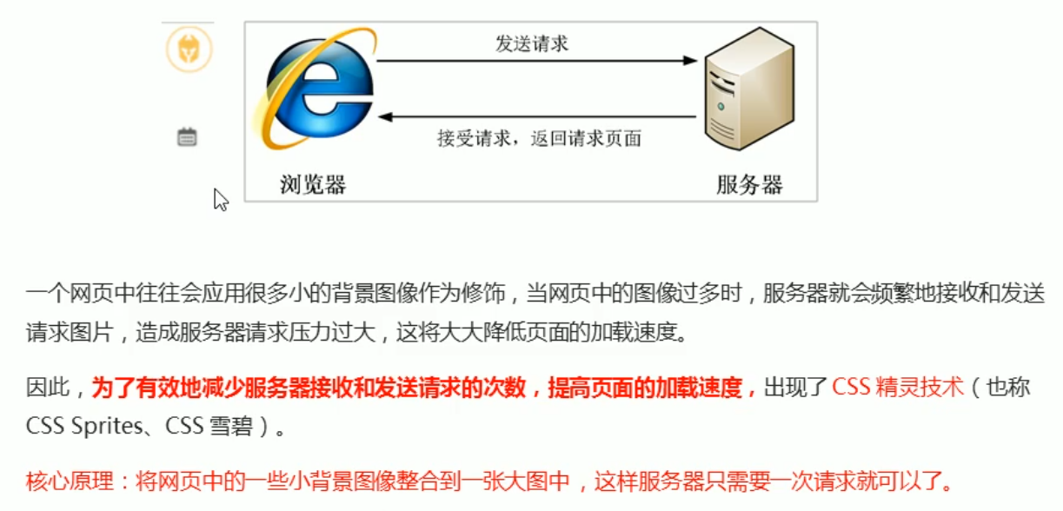

精灵技术的目的：有效地减少服务器接收和发送请求的次数，提高网页的加载速度。

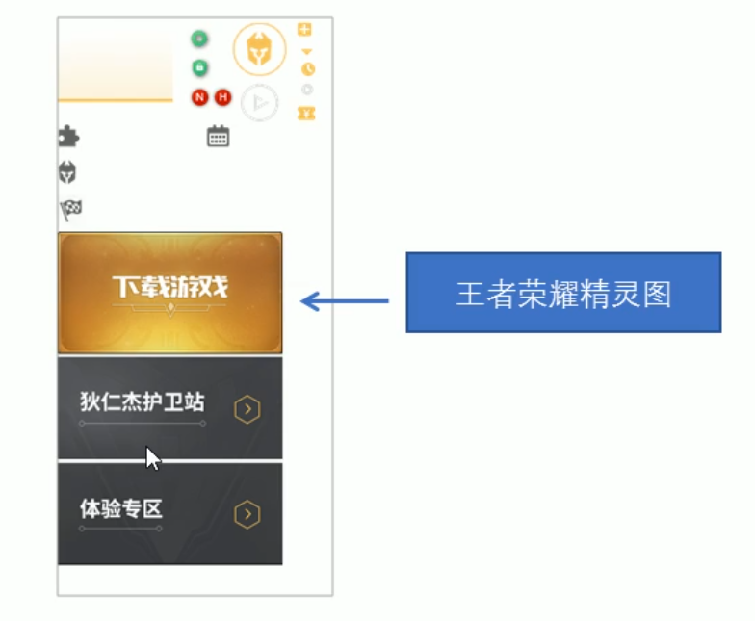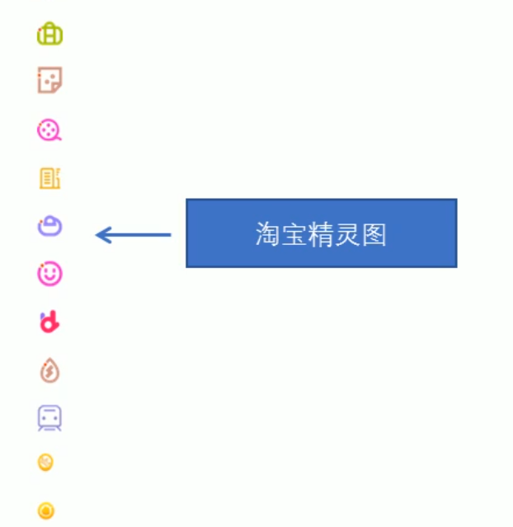

#### 精灵图sprites的使用

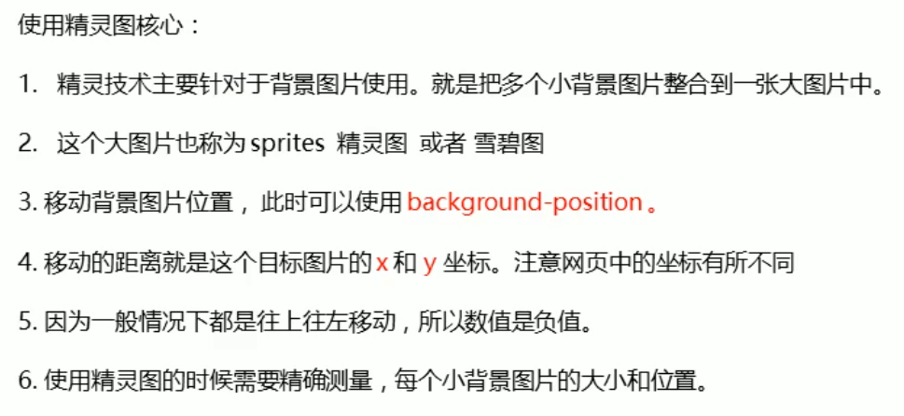

### 字体图标

#### 字体图标的产生

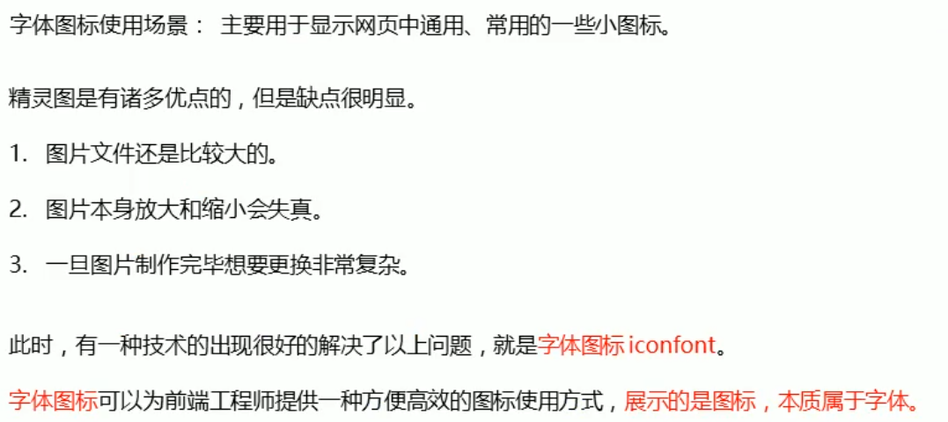

#### 字体图标的优点

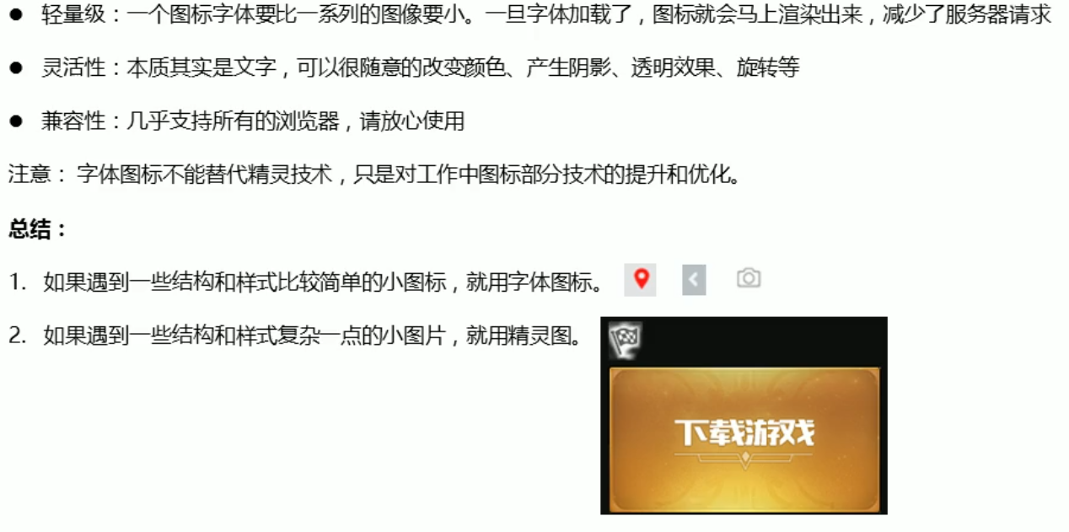

#### 字体图标的使用

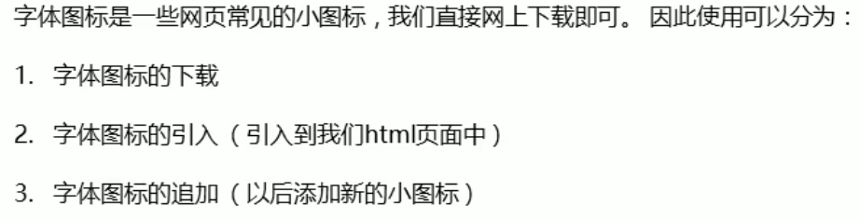

###### 字体图标的下载

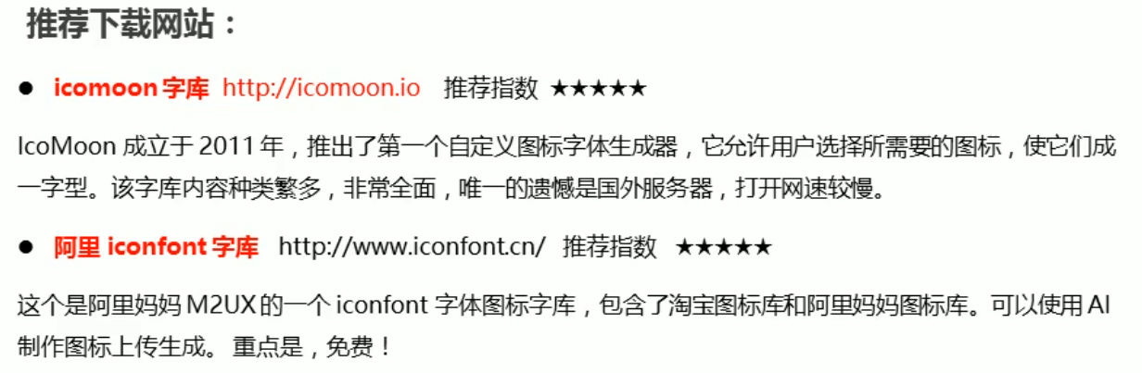

###### 字体图标的引入

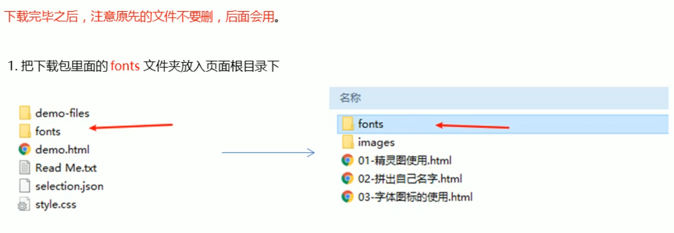

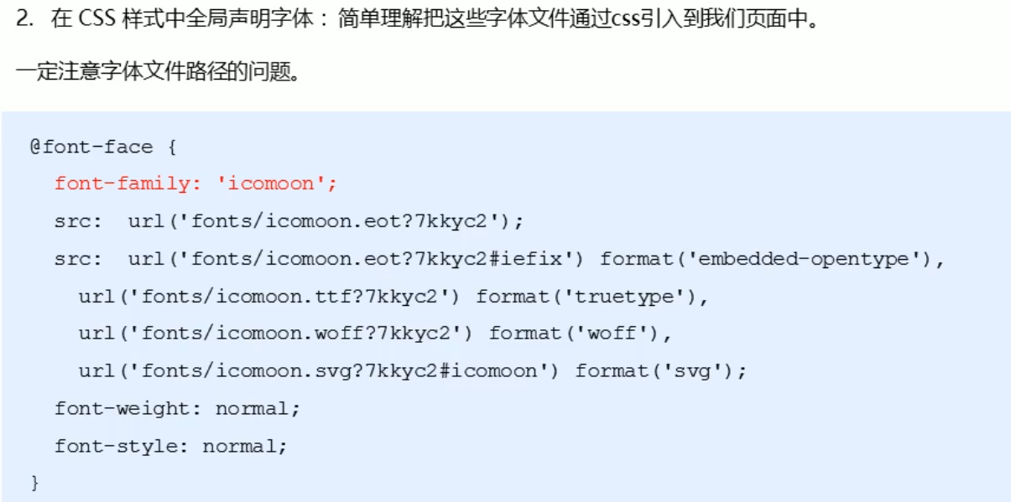

可以打开style.css文件复制到第一个block为止。

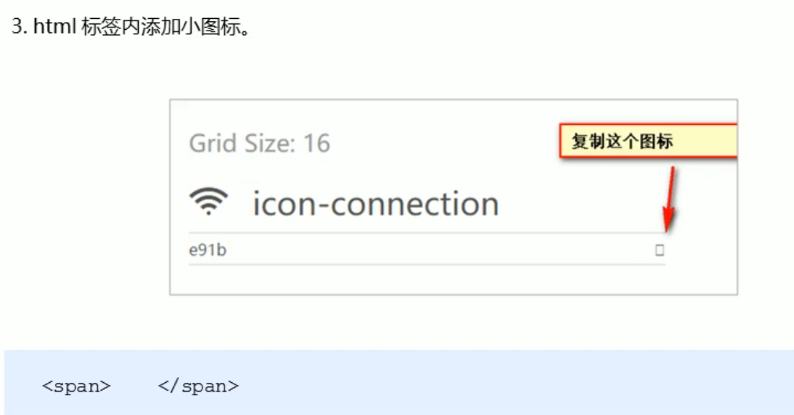

4.指定span字体font-family与字体声明的字体一样。

###### 字体图标的追加

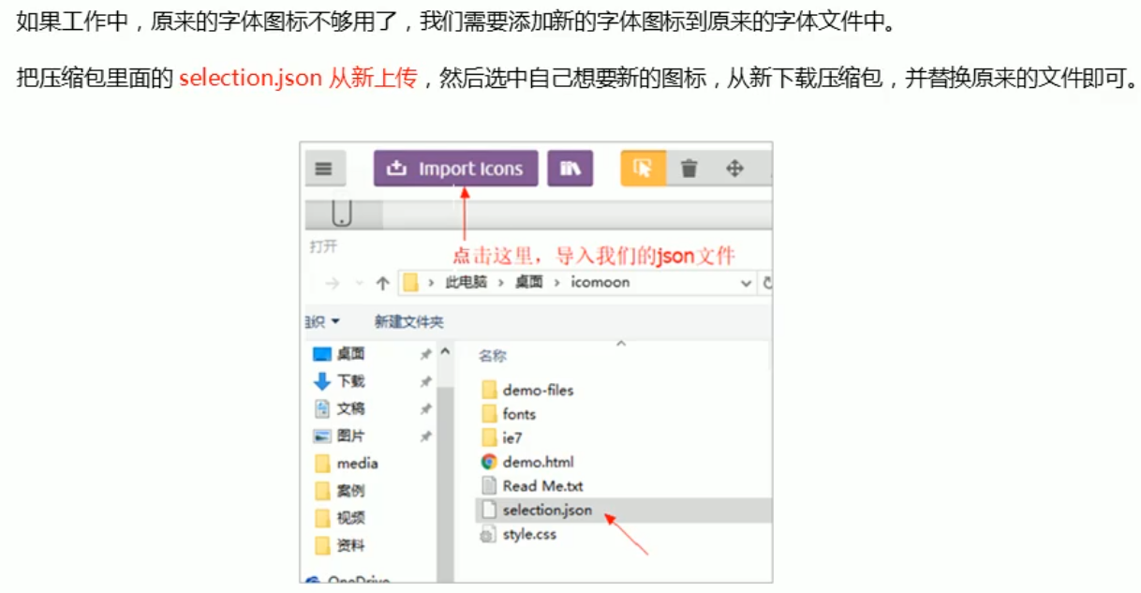

### CSS三角

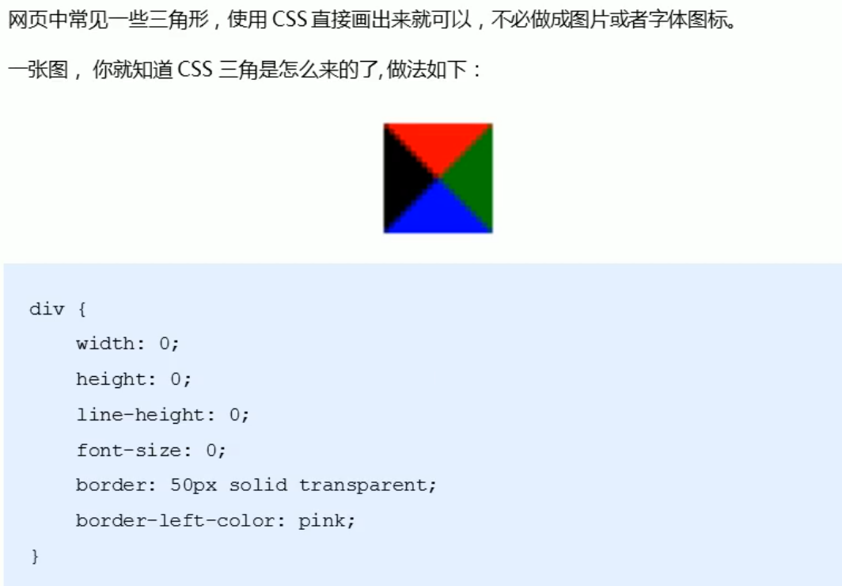

### CSS用户界面样式

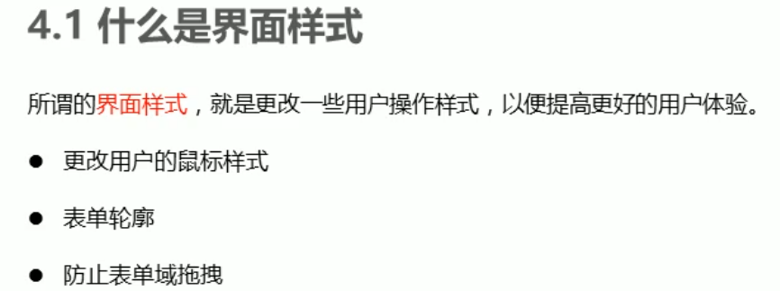

#### 鼠标样式

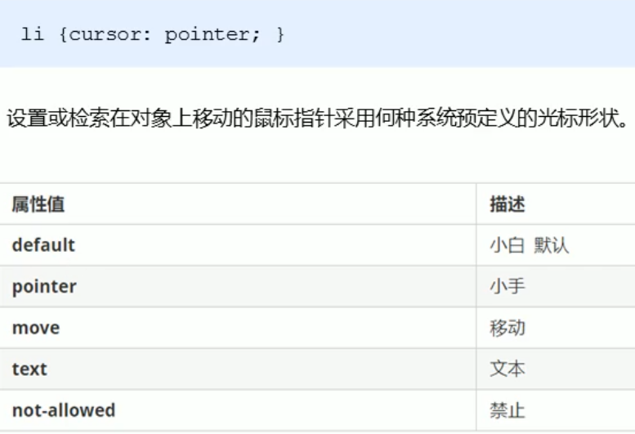

#### 轮廓线outline

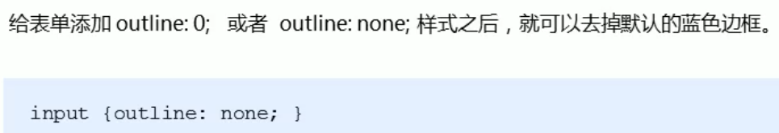

#### 防止拖拽文本域resize

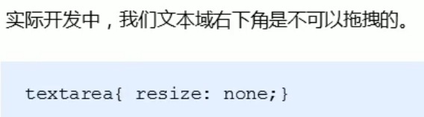

### Vertical-align属性应用

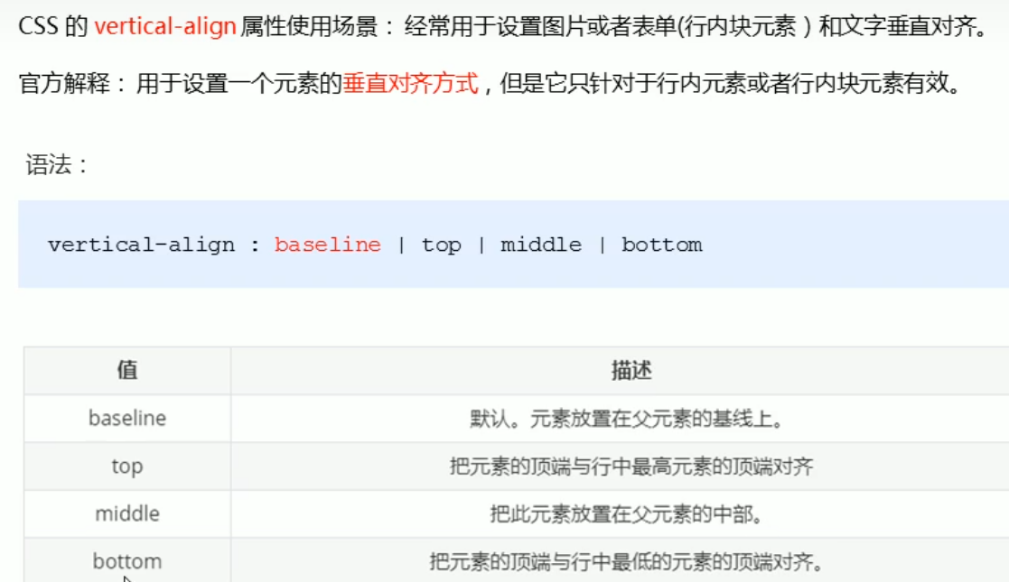

#### 解决图片底部默认空白缝隙问题

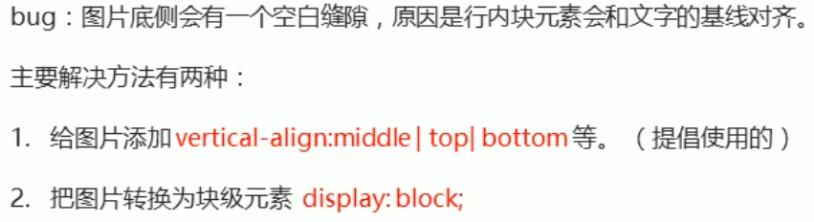

### 溢出的文字省略号显示

#### 单行文本溢出显示省略号

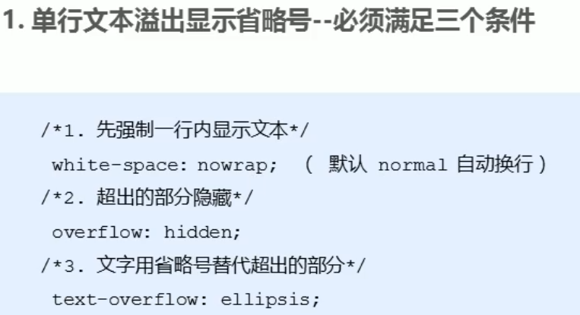

#### 多行文本溢出显示省略号

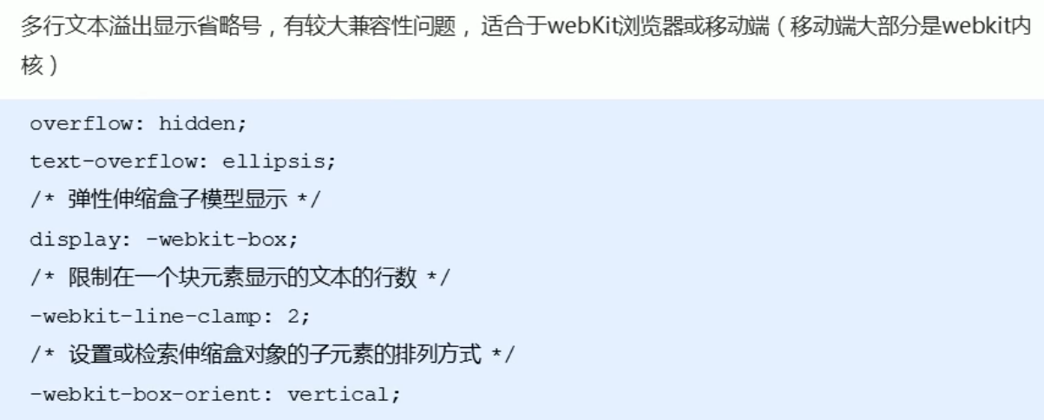

### 常见布局技巧

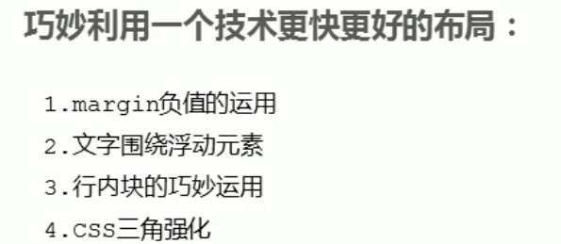

#### Margin负值的运用



由于两个有边框的盒子在一起边框会变成1px+1px=2px，这时利用margin=-1px就可以将边框合并。达到以上图片的效果。

如果要实现hover变成橙色，单单是margin=-1px会有边显示不出来，因为被压住，以下是解决方案：

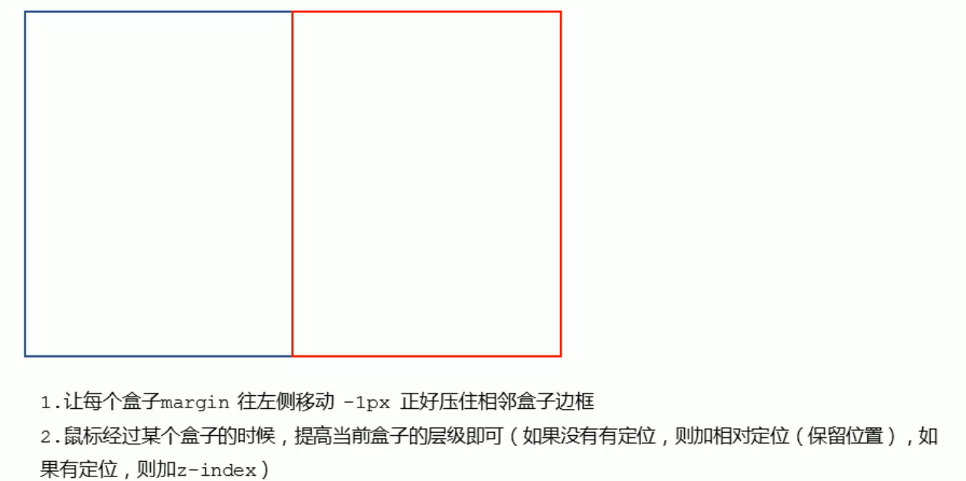

#### 文字围绕浮动元素

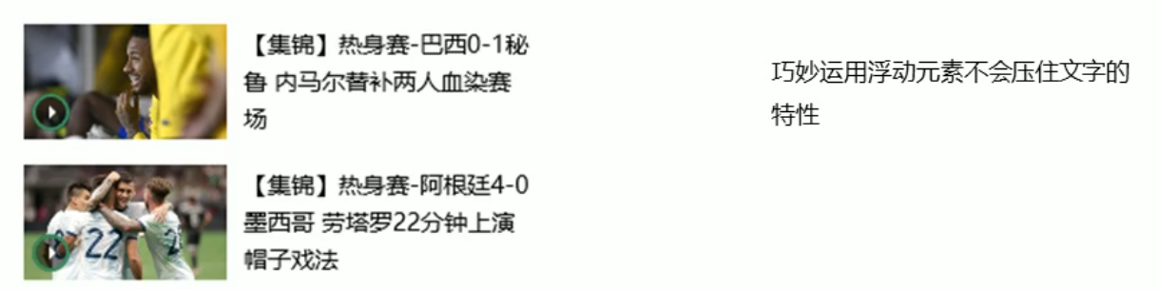

#### 行内块的巧妙运用

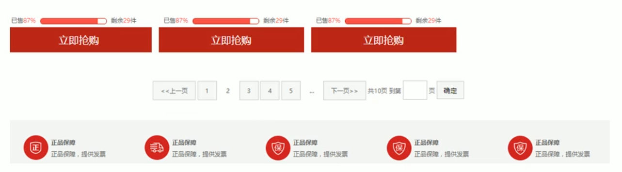

制作页面选项栏。不需要float，直接利用行内块可改变宽高且在同一行的特性。

#### CSS三角强化

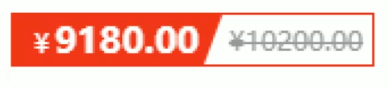

实现梯形：

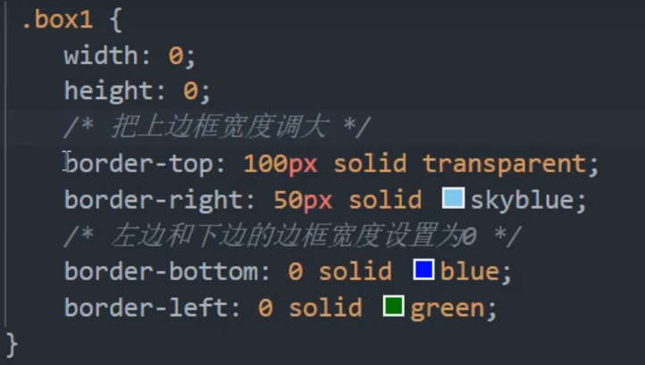

得到：

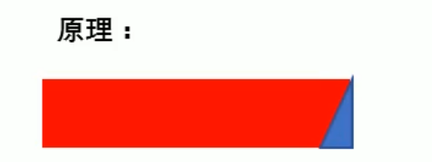

### CSS初始化

